TÜRKİYE’DE ZAMANLAR (TÜRKİYE’NİN OLUŞUMU)
- ZAMAN PALEOZOİK (PERM-KARBON-DEVON-SİLÜR-KOMBRİYUM)
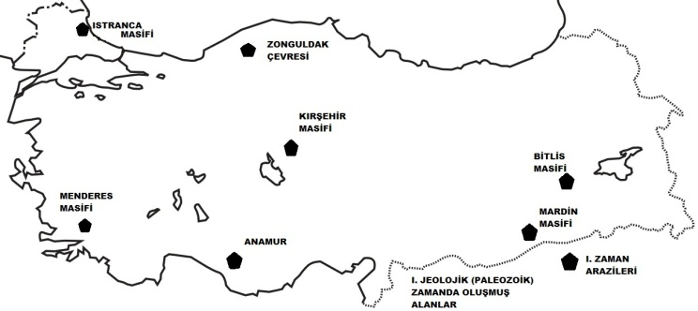
Bu devirde Türkiye’nin bulunduğu yerde Tethys Denizi bulunuyordu. Bu denizin dibinde bulunan tortullar, kuzey ve güneydeki eski kıta çekirdeklerinin birbirine doğru yaklaşmaları sonucunda kıvrılarak su yüzüne çıkmıştır. Bu kara parçaları günümüzde sert kütleler yani masifler halindedir. Masifler kıvrılma özelliğini kaybetmiş I. zamanda oluşmuş yaşlı ve sert kütlelerdir.
Birinci jeolojik dönemde bitki kalıntılarının çukur alanlarda birikmesi sonucunda da Zonguldak çevresindeki taşkömürü yatakları meydana gelmiştir. Birinci jeolojik dönemde oluşmuş arazilerin en önemli özelliği sert ve oturmuş tabakalardan oluşmalarıdır. Bu nedenle depreme dayanıklıdır. Türkiye’de birinci zaman arazileri Yıldız Dağları, Saruhan-Menteşe, Mardin-Derik, Kastamonu-Devrekani, Anamur-Alanya, Kırşehir ve Bitlis civarında vardır.
( KALEDONİYEN-HERSİYEN KIVRIMLARI)

- ZAMAN MEZOZOİK ( SEKONDER) KRATES-JURA-TRİAS
Bu jeolojik dönemde Türkiye’nin büyük bir bölümünde tethys denizi yer almaktaydı. Tethys Deniz’inde dış küvetlerin taşımış olduğu kum, mil, çakıl ve kireçli malzemeler birikmiştir. İkinci zamanın sonlarından itibaren kuzey ve güneydeki eski kıta çekirdekleri yeniden birbirine doğru yaklaşmış, Tethys Denizi’ndeki tortullar kıvrılmaya başlamıştır. Kıtalar ayrılmaya başlamış ve ,dinozorlar bu devirde yaşamıştır. Mezozoik boyunca dünya sıcak bir dönem yaşar. Kutuplar da buzullaşma olmaz. Permiyende başlayan kurak ve aşırı karasal iklim, Trias boyunca devam eder. Jurada iklim yeniden nemli hale gelir, kıtalar yeniden bitkilerle kaplanır. Bu nemli ve mevsimselliğin çok belirgin olmadığı yumuşak iklimsel eğilim, Kretase boyunca da devam eder.

- ZAMAN NEOZOİK (TERSİYER) PLİYOSEN-MİYOSEN-OLİGOSEN-EOSEN-PALEOSEN

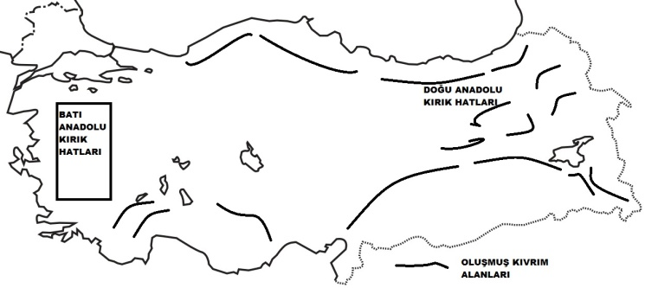
Bu devir, Türkiye’nin yeryüzü şekillerinin oluşumu bakımından çok önemlidir. Çünkü Alp orojenezi bu dönemde oluşmuştur. Üçüncü jeolojik zamanda, Tethys Denizi’nde biriken tortullar kıvrılarak Anadolu’nun büyük bir kısmının kara haline geçmesine neden olmuştur. Alp orojenik hareketleri en şiddetli safhasına ulaşmış, Toros ve Kuzey Anadolu dağları oluşmuş, iç kısımlar ise göllerle kaplanmıştır.
Aynı dönemde Anadolu’da hüküm süren nemli ve sıcak iklim şartları altında tropikal ormanları andıran gür bir bitki örtüsü yetişmiştir. Buralardan gelen organik maddeler zamanla göl ortamında birikerek günümüzdeki linyit yataklarının oluşumunu sağlamıştır, iç Anadolu ve Doğu Anadolu’daki tuz yatakları ile Güneydoğu Anadolu’daki petrol yatakları da bu zamanda meydana gelmiştir. Ayrıca ülkemizdeki bor yatakları da bu dönemde oluşmuştur.
Üçüncü jeolojik zamanın sonlarına doğru Anadolu bütünüyle yükselmeye başlamıştır. Bunun sonucunda ülkemizde kırık hatları oluşmuştur. Bu kırık hatlarının en önemlileri Kuzey ve Doğu Anadolu ile Batı Anadolu’daki kırık hatlarıdır. Bu durum Türkiye’nin etkin bir deprem kuşağında yer almasına neden olmuştur. İç Anadolu’nun doğusu ve kuzeybatısı, Doğu Anadolu’nun büyük bir kısmı ve Güney Marmara’daki volkanik araziler bu dönemde oluşmuştur. Atlas ve hint okyanusları bu dönemde oluşmuştur.
- ZAMAN KUATERNER (ANTROPOZOİK) HOLOSEN-PLEİSTOSEN
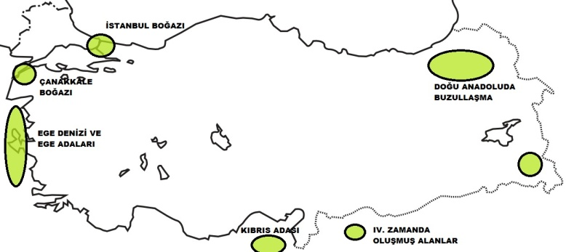
İNSAN
ORTAYA
ÇIKMIŞTIR.
Türkiye bugünkü görünümünü dördüncü zamanda kazanmıştır. Kuzey Anadolu ve Toros dağları yükselirken, Karadeniz ve Akdeniz çanakları ile horst ve graben alanlarında yeni çökme ve yükselmeler meydana gelmiştir.
Bugünkü Ege Denizi’nin yerinde bulunan Egeit karası çökmüş, Akdeniz’in sularının bu alanı işgal etmesiyle Ege Denizi oluşmuştur. İstanbul ve Çanakkale boğazlarının oluşması ile de Akdeniz’in suları Karadeniz’e karışarak başlangıçta tatlı olan Karadeniz’in sularını tuzlulaştırmıştır. Doğu Anadolu’da yaygın olan volkanizma sonucunda volkanik dağlar oluşmuştur. Ege adaları ve Kıbrıs’ın da oluşumu bu dönemdedir.
Ayrıca sık sık iklim değişiklikleri ve buzul devirleri yaşanmış böylece Doğu Anadolu’daki yüksek alanlar buzullaşmaya uğramıştır. Kireç taşları bu dönemde oluşmuştur. Fay hatları boyunca mağma yüzeye çıkmıştır.
NOT :
- Mezozoik sonunda Tetis denizi bulunmaktaydı.
- Senozoik başlarında Arabistan platformu kuzeye kaydığı ve Doğu Avrupa platformu ile karşılaşma alanında kıvrım dağları görülür.
- Senozoik sonlarında Türkiye bugünkü halini almıştır.

Günümüzde Arabistan Platformu’nun kuzeye hareketi devam etmektedir. Bu durumun kanıtı: Ülkemizde görülen depremlerdir.
NOT 2:
AŞAĞIDAKİ HARİTADA JEOLOJİK DEVİRLERDE GÖR DÜNYANIN OLUŞUMU VERİLMİŞTİR.
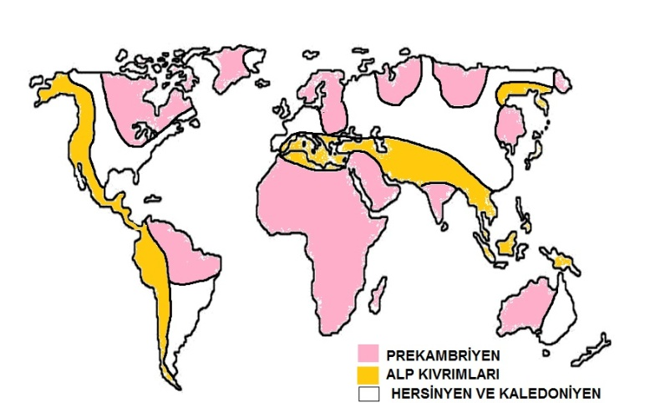
PREKAMBRİYEN’DE ESKİ KITA ÇEKİRDEKLERİ VEYA KITA KALKANLARI OLUŞMUŞTUR.( DOĞU AVRUPA, AFRİKA, KANADA, SÜRİYE, ARABİSTAN GİBİ.)

